课 题 | 有机合成专题复习 |  |  |  | 课型 |  | 复习课
教学目标 | - 掌握有机物的官能团间的相互转化以及各类有机物的性质、反应类型、反应条件、合成路线的选择或设计。  - 会组合多个化合物的有机化学反应，合成指定结构简式的产物。
教学重、难点 | 学会寻找有机合成题的突破口。学会利用有机物的结构、性质寻找合成路线的最佳方式
德育教育： | 学会寻找有机合成题的突破口。学会利用有机物的结构、性质寻找合成路线的最佳方式
教学方法 | 实验法，归纳法
教学准备
主备教师 |  | 使用教师 |  | 教学时间
教 学 过 程 |  |  |  |  |  | 二次备课
教学过程：
【复习引入】上节课我们主要复习了有机反应的类型，与有机物合成有关的重要反应规律有哪几点呢？
【追问】每一规律的反应机理是什么？
（对学生们的回答评价后，提出问题）
【投影】
①双键断裂一个的原因是什么？
②哪种类型的醇不能发生氧化反应而生成醛或酮？
③哪种类型的醉不能发生消去反应而生成烯烃？
④酯化反应的机理是什么？
⑤什么样的物质可以发生成环反应？对学生的回答进行评价或补充。
学生活动
思考、回忆后，回答：共5点。
①双键的加成和加聚；
②醇和卤代烃的消去反应；
③醇的氧化反应；
④酯的生成和水解及肽键的生成和水解；
⑤有机物成环反应。
讨论后，回答。
积极思考，认真讨论，踊跃发言。
答：①双键的键能不是单键键能的两倍，而是比两倍略少。因此，只需要较少的能量就能使双键里的一个键断裂。
②跟—OH相连的碳原子与3个碳原子相连的醇一般不能被氧化成醛或酮；
③所在羟基碳原子若没有相邻的碳原子（如CH3OH）或相邻碳原子上没有氢原子[如（CH3）3CCH2OH]的醇（或卤代烃）不能发生消去反应而生成不饱和烃；
④酯化反应的机理是：羧酸脱羟基，醇脱氢。
⑤能发生有机成环的物质是：二元醇脱水、羟基酸酯化、氨基酸脱水、二元羧酸脱水。
【提问】衡量一个国家的石油化工业发展水平的标志是什么？为什么？
回答：常把乙烯的年产量作为衡量一个国家石油化工发展水平的标志。
原因是：乙烯是有机化工原料，在合成纤维工业、塑料工业、橡胶工业、医药等方面得到广泛应用。
【评价后引入】今天我们来复习有机物的合成。
【板书】有机合成
【讲述】下面让我们一起做第一道题，请同学们思考有机合成中合成路线的合理设计的关键是什么？应从哪些方面入手？
【投影】
例1 用乙炔和适当的无机试剂为原料，合成 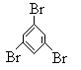。
资料1
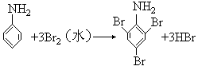
资料2
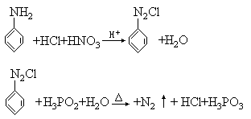
倾听，明确下一步的方向。
展开讨论：
从原料到产品在结构上产生两种变化：
①从碳链化合物变为芳环化合物；
②官能团从“—C≡C—”变为“—Br”。由顺推法可知：由乙炔聚合可得苯环，如果由苯直接溴代，只能得到溴苯，要想直接得到均三溴苯很难。我们只能采取间接溴代的方法，即只有将苯先变为苯酚或苯胺，再溴代方可；而三溴苯酚中的“—OH”难以除去。而根据资料2可知， 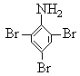中的“—NH2”可通过转化为重氮盐，再进行放氮反应除去。
板演方程式：
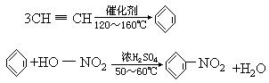
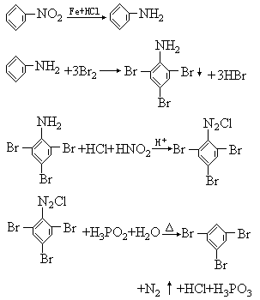
【评价】大家分析得很全面，也很正确。现将可行方案中所涉及到的有关反应方程式按顺序写出。请两名同学到黑板来写，其他同学写在笔记本上。
【评价】两名学生书写正确。
【提问】对比这两道小题，同学们想一想，设计合成有机物的路线时，主要应从哪里进行思考呢？
分析、对比、归纳出：
①解题的关键是找出原料与产品的结构差别是什么，然后在熟知物质性能的基础上寻找解决问题的途径即合成路线。
②在解题时应考虑引入新的官能团，能否直接引入，间接引入的方法是什么？这些问题的解决就需要我们熟练掌握有机物的特征反应。
总之，设计时主要考虑如何形成被合成分子的碳干以及它所含有的官能团。在解题时，首先将原料与产品的结构从以下两方面加以对照分析：一、碳干有何变化，二、官能团有何变更。
【追问】一般碳干的变化有几种情况？
讨论后得出：4种。（1）碳链增长；（2）碳链缩短；（3）增加支链；（4）碳链与碳环的互变。
【板书】一、有机合成的解题思路
将原料与产物的结构进行对比，一比碳干的变化，二比官能团的差异。
【讲述】人吃五谷杂粮，哪有不生病的。而伤风感冒是常见病。大家知道，阿斯匹林是一种常用药，它是怎样合成的呢？请看下题。
【投影】
例2 下图是以苯酚为主要原料制取冬青油和阿斯匹林的过程；
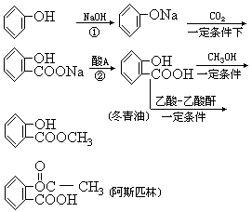
（1）写出①、②、③步反应的化学方程式，是离子反应的写离子方程式_________；
（2）B溶于冬青油致使产品不纯，用NaHCO3溶液即可除去，简述原因_________；
（3）在（2）中不能用NaOH也不能用Na2CO3的原因是____。
心想：阿斯匹林熟悉用途，是以什么为原料？怎样合成的？
认真读题、审题。
小组讨论，得出：
（1）
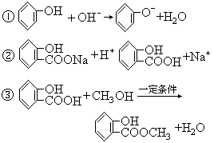
（2）冬青油中混有少量 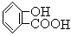可用小苏打溶液除去的原因是：
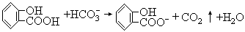，产物 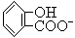可溶于水相而与冬青油分层，便可用分液法分离而除杂。
（3）在（2）中不能用NaOH、Na2CO3的原因是酚羟基可与其发生反应，而使冬青油变质。
【评价】同学们分析合理，答案正确。
【提问】1mol阿斯匹林最多可和几摩氢氧化钠发生反应呢？
究竟哪一个是正确答案呢？
答案：甲：2mol；
乙：3mol。
结果：乙是正确的。
【讲述】阿斯匹林是一个“古老”的解热镇痛药物，而缓释长效阿斯匹林又使阿斯匹林焕发了青春，请大家思考下题。
【投影】
例3 近年，科学家通过乙二醇的桥梁作用把阿斯匹林连接在高聚物上，制成缓释长效阿斯匹林，用于关节炎和冠心病的辅助治疗，缓释长效阿斯匹林的结构简式如下：
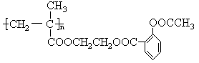
试填写以下空白：
（1）高分子载体结构简式为_________。
（2）阿斯匹林连接在高分子载体上的有机反应类型是_______。
（3）缓释长效阿斯匹林在肠胃中变为阿斯匹林的化学方程式是_______。
事物是在不断地发展的……
分析：本题的关键词语是“通过乙二醇的桥梁作用把阿斯匹林连接在高聚物上”。缓释长效阿斯匹林可分为三部分：①高分子载体；②阿斯匹林；③作为桥梁作用的乙二醇。
在肠胃中变为阿斯匹林的反应，则属于水解反应，从而找到正确的解题思路。
答：（1） 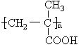
（2）酯化反应（或取代反应）
（3）
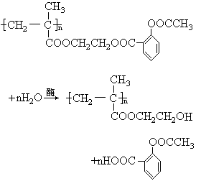
【引导】根据大家的分析，解决上题的关键是要找出题给信息中的关键词句。那么，我们将怎样寻找解题的“突破口”呢？
【板书】二、有机合成的突破口（题眼）
【投影】
例4 有一种广泛用于汽车、家电产品上的高分子涂料，是按下列流程生产的。图中的M（C3H4O）和A都可以发生银镜反应，N和M的分子中碳原子数相等，A的烃基上一氯取代位置有三种。
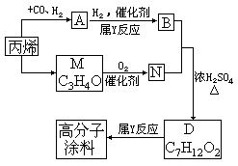
试写出：（1）物质的结构简式：A____；M_____。物质A的同类别的同分异构体为_______。
（2）N+B→D的化学方程式_______.
（3）反应类型：X_____；Y_________。
【组织讨论】请分析解题思路并求解。
思考新问题。
读题、审题、析题、解题。
讨论：
①本题的题眼是什么？
②为什么这样确定？
③怎样推断A的结构？
代表发言：①解本题的“突破口”即“题眼”是M的结构简式。
②因为本题中对M的信息量最丰富，M可以发生银镜反应，一定有醛基，M的结构式除—CHO外，残留部分是C2H3—，而C2H3—只能是乙烯基，则M的结构简式为CH2=CH—CHO。
③M经氧化后可生成丙烯酸CH2=CH—COOH，由反应条件和D的分子式组成可以推断D是B和N的酯化反应的产物，所以B+C3H4O2→C7H12O2→H2O。根据质量守恒原理，B的分子式为C4H10O，是丁醇，A为丁醛。根据A的烃基上一氯取代物有3种，则A的结构简式为CH3CH2CH2CHO，它的同类物质的同分异构体为：
CH3CH（CH3）CHO。
答案：
（1）A：CH3CH2CH2CHO
M：CH2=CH—CHO
（2）CH3CH2CH2OH+CH2=CHCOOH
CH2=CHCOOCH2CH2CH3+H2O
（3）X：加成反应 Y：加聚反应
【评价、总结】找解题的“突破口”的一般方法是：
【板书】①信息量最大的点；
②最特殊的点；
③特殊的分子式；
④假设法。
归纳：①找已知条件最多的地方，信息量最大的；②寻找最特殊的——特殊物质、特殊的反应、特殊颜色等等；③特殊的分子式，这种分子式只能有一种结构；④如果不能直接推断某物质，可以假设几种可能，认真小心去论证，看是否完全符合题意。
【反馈练习】
【投影】
例5 化合物C和E都是医用功能高分子材料，且组成中元素质量分数相同，均可由化合物A（C4H8O3）制得，如下图所示。B和D互为同分异构体。
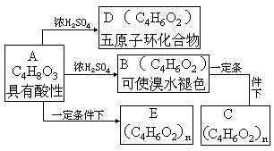
试写出：化学方程式
A→D_____，B→C____。
反应类型：A→B____，B→C____，A→E____，E的结
构简式____。
A的同分异构体（同类别有支链）的结构简式：____及____。
【组织讨论】请分析解题思路并求解。
思路1 以A为突破口，因其信息量大。
A具有酸性，有—COOH。
A→B（C4H8O3→C4H6O2）， A物质发生脱水反应，又由于B可使溴水褪色，因而B中含有C=C，属消去反应，则A中应具有—OH。
A→D的反应是由A中—COOH与—OH发生酯化反应，生成环状酯D，由于D为五原子环状结构，
A的结构简式为HOCH2CH2CHCOOH， 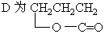
A→E的反应为缩聚反应。
答案：A→D：
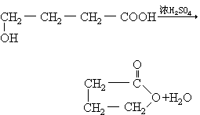
B→C：
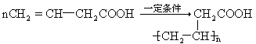
A→B：消去反应，B→C：加聚反应，
A→E：缩聚反应。
E的结构简式：
A的同分异构体：
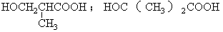
大家知道，药补不如食补。乳酸的营养价值较高，易被入吸收。乳酸的结构是怎样的？在工业上，是怎样形成的呢？
【投影】
例6 酸牛奶中含有乳酸，其结构为：
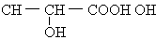
它可由乙烯来合成，方法如下：
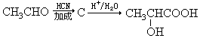
（1）乳酸自身在不同条件下可形成不同的醇，其酯的式量由小到大的结构简式依次为：____、____、____。（2）写出下列转化的化学方程式：A的生成____。CH3CHO的生成____，C的生成____。（3）A→B的反应类型为____。
【设问】本题的难点是什么？
哪位同学知道呢？
【评价或补充】
请三名同学到黑板上板演答案。
认真审题，寻找本题的突破口，讨论解题思路。
答：C的形成。
学生甲上台讲。
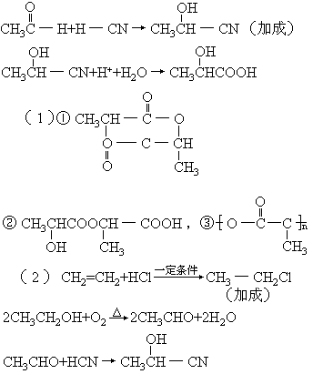
（3）水解反应（或取代反应）
订正板演。
【导入】本题的特点是，提供了合成的路线和反应条件，考查大家的基础知识和观察能力和应变能力。而有些题虽然也提供相应合成路线，但侧重于合成方案的选择。
【投影】例7 请认真阅读下列3个反应：
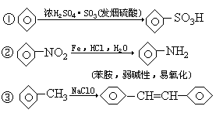
利用这些反应，按以下步骤可以从某烃A合成一种染料中间体DSD酸。
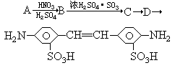
请写出A、B、C、D的结构简式。【归纳】根据大家在讨论中出现各种误区，请大家总结一下，在选择合成途径时应注意哪些问题呢？
认真审题，积极思考，小组讨论。汇报结果。
误区：①误认为只有苯与硝酸反应生成硝基苯，而甲苯与硝酸只能生成三硝基甲苯。②不能由DSD酸的结构确定硝基与磺酸基为间位关系。③忽视苯胺具有还原性，NaClO具有氧化性，选择错误的合成途径。
正确答案：
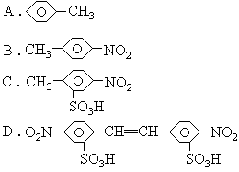
分组讨论，共同得出以下结论：
①每一步的反应都要符合反应规律或信息提示，不能杜撰；②确定反应中官能团及它们互相位置的变化；③确定反应先后顺序时注意能否发生其它反应如酯在NaOH溶液中水解时，是否有苯酚生成，把C=C氧化时是否有—CHO存在，使用氧化剂时是否存在还原性基团如—NH2等；④反应条件的正确选择；⑤题中所给予的信息往往起到承上启下的关键作用，一定要认真分析，信息与反应物、生成物、中间产物的关系，从中得到启示。
【板书】三、有机合成题应注意的事项：
①
②
③
④
⑤

【讲解】大家总结了有机合成中应注意的问题在有机合成中应遵循以下4个原则。
【板书】四、有机合成遵循的原则
1．所选择的每个反应的副产物尽可能少，所要得到的主产物的产率尽可能高且易于分离，避免采用副产物多的反应。
2．发生反应的条件要适宜，反应的安全系数要高，反应步骤尽可能少而简单。
3．要按一定的反应顺序和规律引入官能团，不能臆造不存在的反应事实，必要时应采取一定的措施保护已引入的官能团。
4．所选用的合成原料要易得，经济。
【课堂小结】
1．有关有机合成的复习，我们共同学习了几个方面？
2．有机合成题的解题技巧是什么呢？
一人答，大家评判。
答：……
答：①综合运用有机反应中官能团的衍变规律解题。
②充分利用题给的信息解题。
③掌握正确的思维方法。
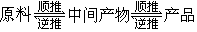
有时则要综合运用顺推或逆推的方法导出最佳的合成路线。
【布置作业】完成课外练习。

板书设计
教学反思

